①
出國報告（出國類別：研究）

②
結核病參考實驗室及相關業務研習

③
服務機關：行政院衛生署疾病管制局
姓名職稱：周如文聘任副研究員
派赴國家：香港
出國期間：95年5月15日至19日
報告日期：95年8月15日
目 次
摘要………………………………………………………………………3
- 目的………………………………………………………………4
- 行程………………………………………………………………5
- 內容………………………………………………………………6
- 心得………………………………………………………………20
- 建議………………………………………………………………22

摘要
疾病管制局宣誓結核病「十年減半」的政策下，結核病為施政重點之一。為精進疾病管制局分枝桿菌參考實驗室技術與與結核病防治相關業務工作之推展，參訪香港衛生署衛生防護中心公共衛生化驗服務處之香港結核病參考實驗室(Tuberculosis Reference Laboratory, Public Health Laboratory Center, Department of Health, Hong Kong)、香港防癆心臟及胸病協會(Hong Kong Tuberculosis, Chest & Heart Diseases Association)及香港結核病防治辦公室(Hong Kong Tuberculosis Control Office)，瞭解結核病防治相關議題及與世界衛生組織(World Health Organization, WHO)區域結核病參考實驗室設置標準，及進行檢驗、研究技術與訊息交流。香港特別行政區結核病防治架構，診療、公衛管理及檢驗體系相當完整，搭配非政府組織之防癆協會之民眾教育訓練推廣，直及橫向配合度高，人員相處融洽，功能與任務成高度互補性，充分利用人力及其它資源，也使與國際間聯絡與合作網更密切且有效率。香港分枝桿菌參考實驗室，自2006年始成為WHO東太平洋區域結核病參考實驗室，提供國際性教育訓練與合作性研究。負責輔助與督導其轄區結核病實驗室抗藥性實驗及監測事宜。台灣目前在結核病防治上所使用之方法與工具，事實上有些優於香港現狀。例如：網路化通報統對應傳真與郵寄通報、彈性化多元DOTS實施方式對應機構型DOTS、快速檢驗使用比例對應傳統檢驗等。但是，有些仍需迎頭趕上。例如：公衛統計資料之年報製作，若有英文版更能與國際比對，並提供國際合作者參考；實驗室之品管系統；台灣地區抗藥性監測計畫；參與國際事務或跨國性計畫等。依目前疾病管制局因應「結核病十年減半」計畫，已採取或正在全力推行之新政策與措施，若再搭配完整之稽核機制，成效當指日可待。

壹、目的
瞭解WHO區域結核病參考實驗室設置標準；進行檢驗、研究技術與訊息交流；瞭解國家結核病防治政策內，實驗室最適當之功能角色及新技術之運用，以建置更完善之全國實驗室檢驗與監測架構。強化結核病檢驗、研究及防治功能，並具體化衛生外交之機制及計畫。
貳、行程

五月十五日 路程
五月十六日至五月十八日 參訪
五月十九日 返程
參、內容
香港行政特區在2003年嚴重呼吸道症候群(severe acute respiratory syndrome, SARS)事件後，在2004年成立健康保護中心(Center of Health Protection, CHP)。將原有結核病與胸病服務(Tuberculosis and Chest Service, TB&CS)、社會清潔服務(Social Hygiene Service)及特別預防計畫(Special Preventive Programme)，共同納入公共衛生服務部(Public Health Services Branch)。在2004年間，共有102,209病人至TB&CS就診，其中26,909人為新就診病人，75,300人為舊病人。新就診病人被診斷為活動性肺結核病人佔3,631人、其它活動性結核病人及不活動結核病人佔2,709人；舊病人被診斷為活動性肺結核病人佔32,030人、其它活動性結核病人及不活動結核病人佔43,270人。

香港結核病流行近況
結核病通報率在過去40至50年間持續下降。但自1990始，通報個案數幾乎持平變化不大。在2001年，香港特別行政區共通報7,262結核病個案，通報率為每10萬人口108.0個案；死亡個案數為311，死亡率為10萬人口4.6。在2002年，香港特別行政區共通報6,602結核病個案，通報率為每10萬人口97.3個案；死亡個案數為267，死亡率為10萬人口3.9。在2003年，香港特別行政區共通報6,024結核病個案，通報率為每10萬人口88.5個案；死亡個案數為275，死亡率為10萬人口4.0。在2004年，香港特別行政區共通報6,238結核病個案，通報率為每10萬人口90.6個案；死亡個案數為286，死亡率為10萬人口4.2，排除在香港地區人民十大死因之外，平均死亡年齡為73.4。個案數穩定下降中，2004年稍上揚可能是因為SARS事件，疑似結核病患及早就醫及早發現之故。在預防性策略上，新生兒卡介苗接種率為98.8% ，學齡兒童自2000年起，即未持續施行再接種(revaccination)政策。

香港結核病防治
一、治療體系
自1939年始，結核病正式成為法定通報傳染病。結核病的公共服務包含胸肺科診療所與醫院。於1947年，第一個公共服務中心成立於Harcourt 健康中心，並陸續在Aberdeen、Stanley、Tai Po及 Yuen Long成立數個診所。於1951年，成立Kowloon胸肺科診療所；於1954年，成立灣仔(Wanchai)胸肺科診療所取代Harcourt 健康中心。目前，整體結核病醫療體系(圖一)包含：
- 5家肺科醫院: 律敦治(Ruttonjee)醫院，原為律敦治療養院(1949-1991)，於1991年改制。靈實(Haven of Hope)醫院，自1955年始提供服務。葛量洪(Grantham)醫院，自1957年始提供服務。九龍(Kowloon)醫院，自1967年始提供服務。及東華三院黃大仙(Wong Tai Sin)醫院，自1965年始提供服務。

- 12所全日開放的診所：灣仔(Wanchai)胸肺診療所、筲箕灣(Shaukiwan)胸肺診療所、西營盤(Sai Ying Pun)胸肺診療所、九龍(Kowloon)胸肺診療所、石硤尾(Shek Kip Mei)胸肺診療所、麻油(Yaumati)胸肺診療所、葵涌(South Kwai chung)胸肺診療所、東九龍(East Kowloon)胸肺診療所、仁愛(Yan Oi)胸肺診療所、容鳳書(Yung Fung Shee)胸肺診療所、圓洲(Yuen Chau Kok)胸肺診療所、東涌(Tung Chung)胸肺診療所。

(三) 5所部分時間開放的診所：石湖墟(Sheung shui)賽馬會診所、大埔(Tai Po)王少清診療所、元朗(YuenLong)賽馬會診所、西貢(Sai Kung)方逸華政府診療所、長洲(Cheung Chau)醫院。
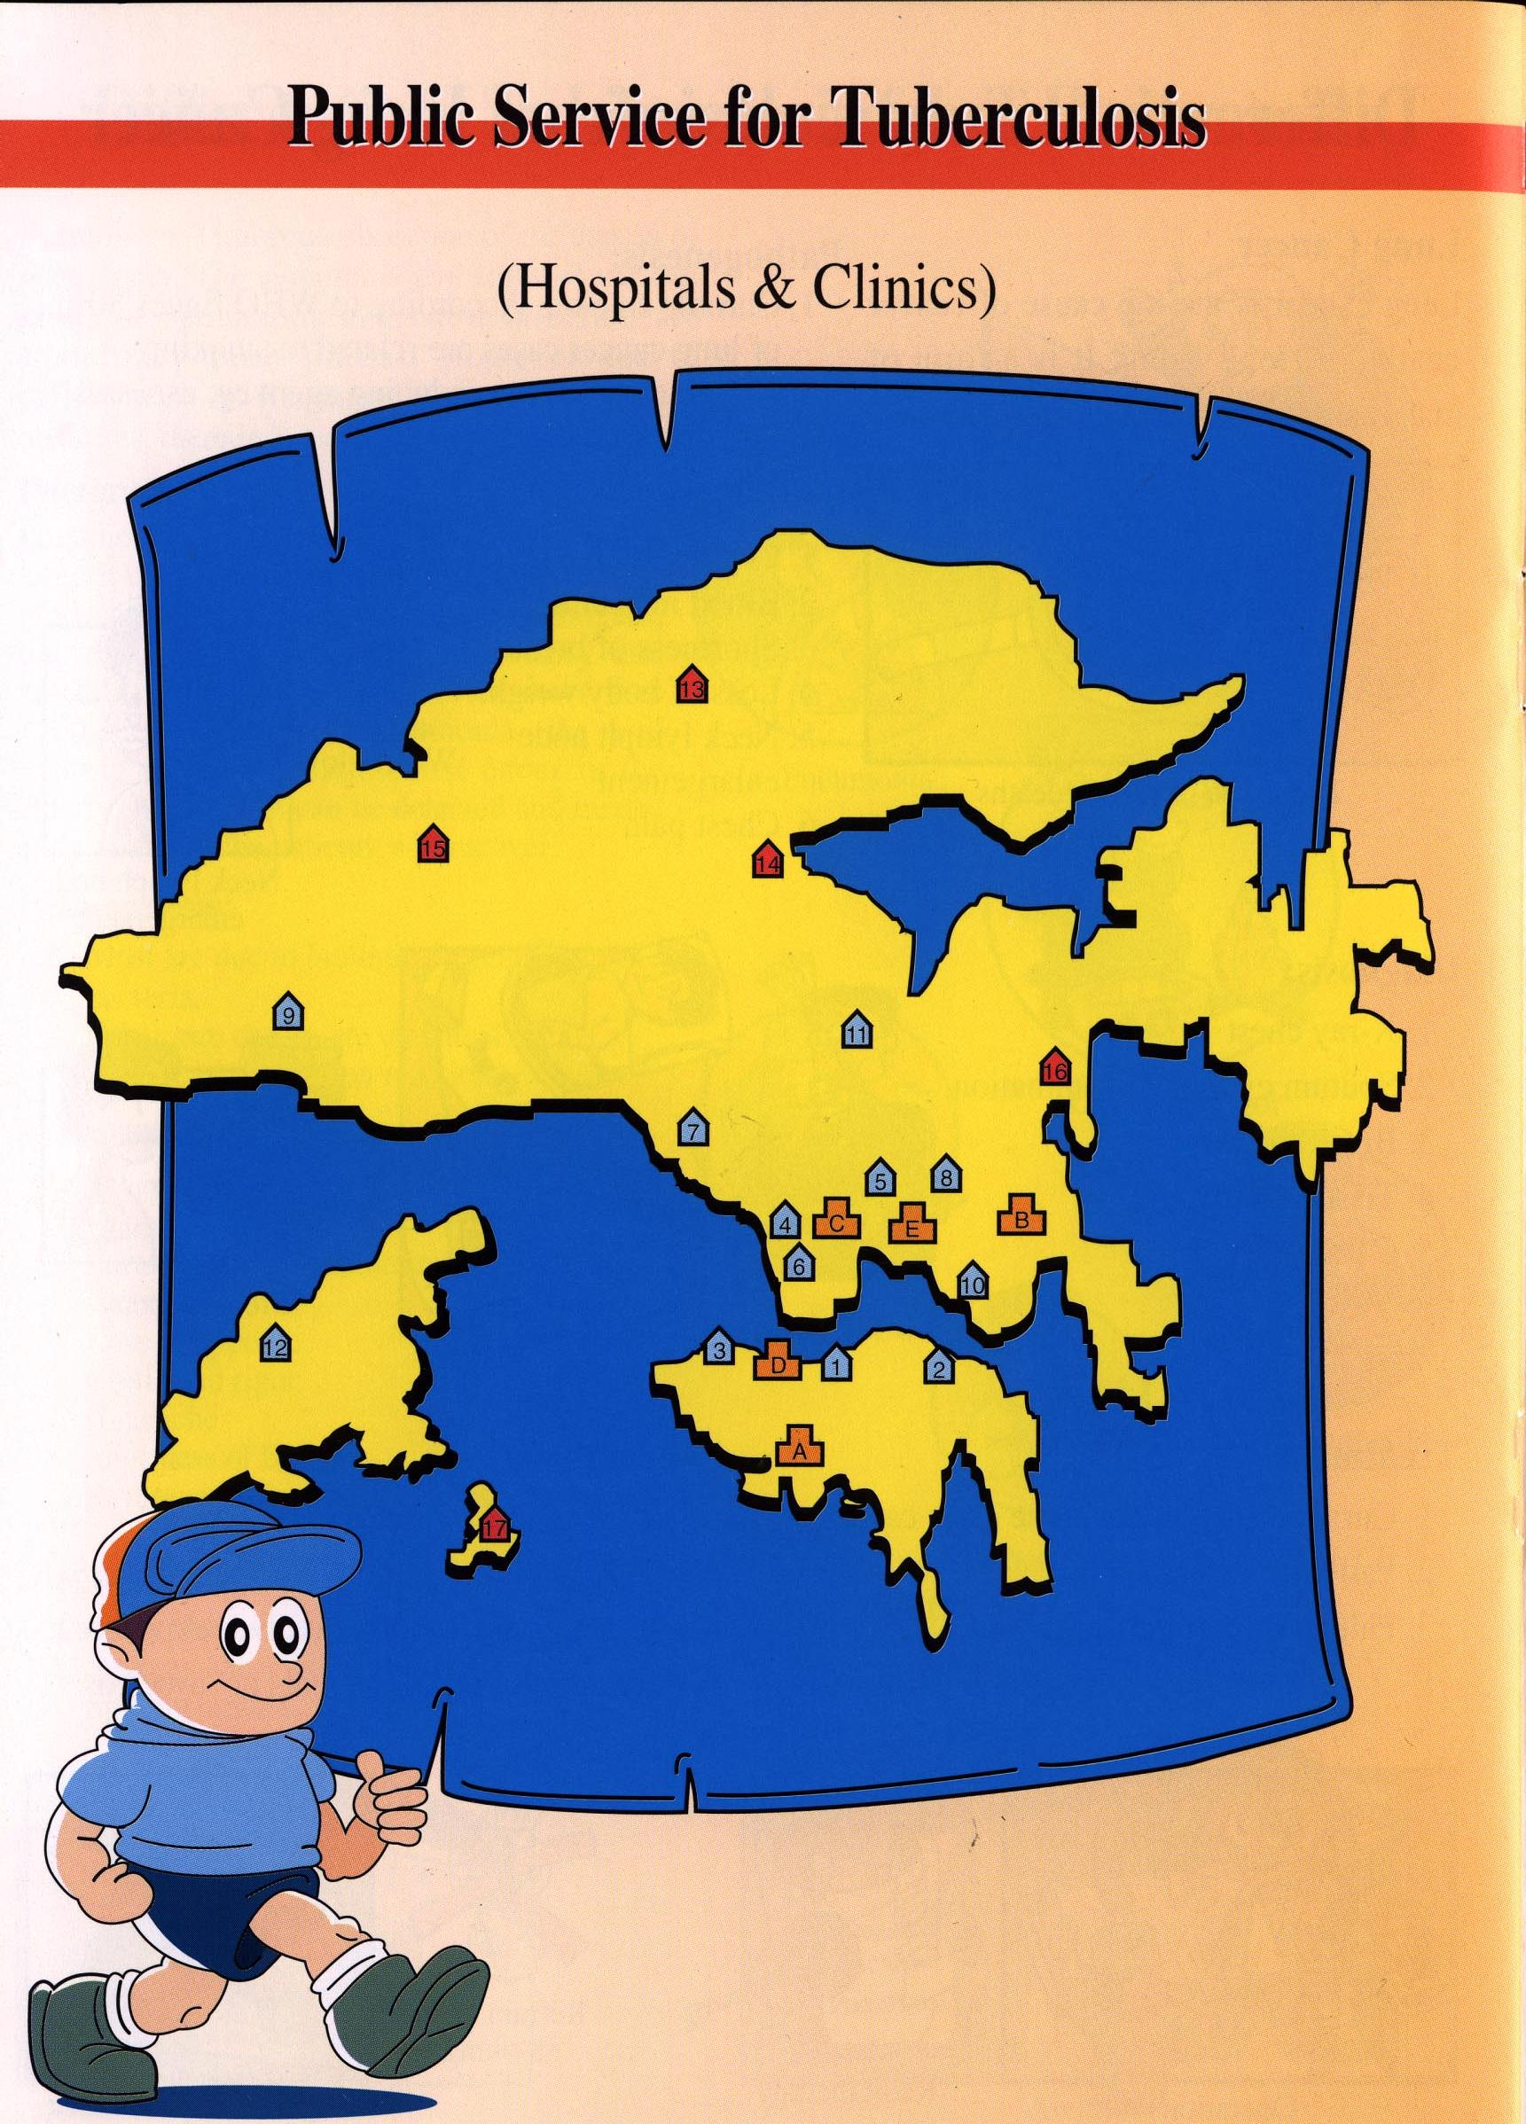 圖一 結核病醫療體系分佈(醫院A-E、全日開放的診所1-12、部分時間開放的診所13-17)

衛生署胸肺科診療所服務的宗旨，包含：為結核病及其他胸肺病人提供免費門診醫療服務，預防及控制結核病。服務的項目包含:(一)臨床診斷；(二)檢查:痰塗片檢查、細菌培養、X光檢驗及結核菌素測驗； (三)治療:全監督短期治療；為方便病人，延長治療室服藥打針時間；(四)推行健康教育，輔導及成立互助小組；(五)家屬接觸者檢查；(六)家庭訪視；(七)為出生嬰兒及小學生接種卡介苗；(八)醫務社會服務。以上各項服務一律免費提供。

香港5家肺科醫院，係針對由胸肺科診療所及醫院管理局(Hospital Authority)屬下各醫院轉介之結核病患(如：病情繁複者、多種內科病患者、對抗結核治療藥物產生副作用者、對藥物產生抗藥性者及不遵醫囑者)，提供住院服務。服務的項目包含診斷、治療及出院指導。其中，指導出院病人參加講座、加強說明日後複診程序、藥物服用及可能發生副作用情形、出院後繼續至衛生署轄下胸肺診所持續用藥複診及副作用發生時之處置等。

另外，非政府組織之香港防癆協會成立於1948年，1967年改名為防癆心臟及胸病協會，此協會是香港註冊慈善機構之一。律敦治、傅麗儀療養院及葛量洪醫院隸屬於協會。2003年，成立「香港健康教育疾病預防中心」。主要經費由醫院管理局撥款資助，部分活動經費則由市民大眾捐贈。防癆協會使命為：與衛生署醫院管理局合作，為市民提供預防結核病、心臟病的醫療及健康教育及與社會福利署合作，提供老人服務。協會提供服務為：(一) 支持「醫院管理局」，管理及發展「律敦治醫院」和「葛量洪醫院」，有需要時將給予財政上援助；(二) 繼續提供癆病的治療，與各大學合作研究癆病服務；(三) 繼續向市民大眾、團體：學校、酒店、安老院、公司推行結核病、高血壓、心臟病等健康講座及展覽；(四) 增設老人服務，「傅麗儀護理安老院」，已於1999年底啟用，提供250個宿位給有需要的長者；(五) 2003年6月成立「香港健康教育疾病預防中心」，提供及推廣健康教育服務。

二、公共衛生體系
香港結核病防治計畫 (National Tuberculosis Program, NTP) 負責人為Dr. CM Tam，個案通報與管理中心位於灣仔(Wanchai)胸肺科診所。目前尚無網路通報系統，以傳真或郵寄方式通報(附錄)，採確診才通報方式。通報方式有醫師與實驗室通報並行，每年改診斷(denotification)約100-200名個案，臨床延遲通報以告知方式處理，尚未實質處罰。目前結核病通報中心有3位工作同仁。一般個案僅向衛生署通報，但是個案若為醫護相關人員(health care worker)則亦須向勞工部(Labour Department)通報。每年發行結核病與胸腔服務年報(Annual report 2004. Tuberculosis & Chest service of Department of Health)，最新一期2006年初出刊2004統計資料。內容包含4部分：結核病、Pneumoconiosis、Annex及附錄。

結核病與人類的關係為時久遠，早期罹患結核病為瀕死之徵兆。直至1950年代，抗結核藥物陸續問世後，結核病才獲得有效控制，而現代短程直接觀察治療法(directly observed short-course therapy, DOTS)更將療程縮短至六個月，使得結核病的治癒率大幅提高至95%以上。近十年來，對結核病防治策略觀念亦產生若干進展。WHO期望在DOTS計畫下，於2005年全球的結核防治工作能達到至少70%的塗片陽性病人發現率及85%治癒率。在香港特別行政區，除非是必需住院醫療個案，否則皆以outpatient方式居家隔離治療，香港地區亦實施DOTS計畫，採取診療所為治療單位方式，由病人至診療所並在2位公衛護士之現場觀察下服藥，並做病人管理卡片(附錄)例行登錄，服藥期6個月。給藥方式有兩種：每日給藥或每週3次，劑量不同。診療所顧及病人便利性，延長開放時間由上午8時至下午7時30分，儘量不影響個案工作等作息。倘若病人有副作用現象，則可隨即由診療所醫師處理。完治後結核病人，建議持續追蹤就診2年。至於，合併有愛滋病之個案則轉由愛滋病專門機構照護，病人治療則由雙方醫師共同負責。

三、檢驗體系
香港特別行政區衛生署公共衛生檢測中心微生物學實驗部主要職責是為香港的診所、醫院及其它健康護理機構提供微生物檢驗服務。根據檢驗資料，衛生署得以對香港地區傳染病進行監測、預防與控制。在爆發傳染病期間，微生物學實驗部則會提供及時的實驗室診斷服務。另外，也進行品質保證工作，協助提昇香港地區實驗室之素質，以改善整體公共衛生水準。檢測中心為新建設之摩登建築，檢體運送與人員進出分流。微生物學實驗部位於檢測中心5至10樓。共分設10個實驗室，含2個參考實驗室：香港及WHO分枝桿菌參考實驗室、中央瘧疾參考實驗室、細菌學實驗室、細菌抗藥性監測及細菌流行病學實驗室、真菌學及寄生蟲學實驗室、食物及水實驗室、免疫流逝細胞術實驗室、性傳染病細菌實驗室、梅毒實驗室及培養基製作實驗室。其中，培養基製作實驗室提供已通過品質測試之羅氏(Löwenstein-Jensen, L-J)培養基給分枝桿菌參考實驗室進行細菌分離、鑑定及藥物敏感性測試之用。

香港結核病檢驗的之執行架構包含檢測中心之參考實驗室及各醫療院所之實驗室。現在該實驗室負責人為甘啟文醫師(Dr. KM Kam)，帶領約25人之工作團隊。技術負責人為葉志偉博士，實驗室中並有一位公職醫師，負責與醫院溝通。以下概述該實驗在香港結核病防治上之角色及功能定位：

- 實驗室配置
實驗室區域佔兩層樓：特定一層樓含行政辦公室及隔離之生物安全第三等級(Biosafety level 3, BSL-3)實驗室(圖二)；另一層樓則為鑑定及基因分型分子生物實驗室；另有培養基製作實驗室(圖二)構成整合性分枝桿菌檢驗服務、監測與研究實驗室。

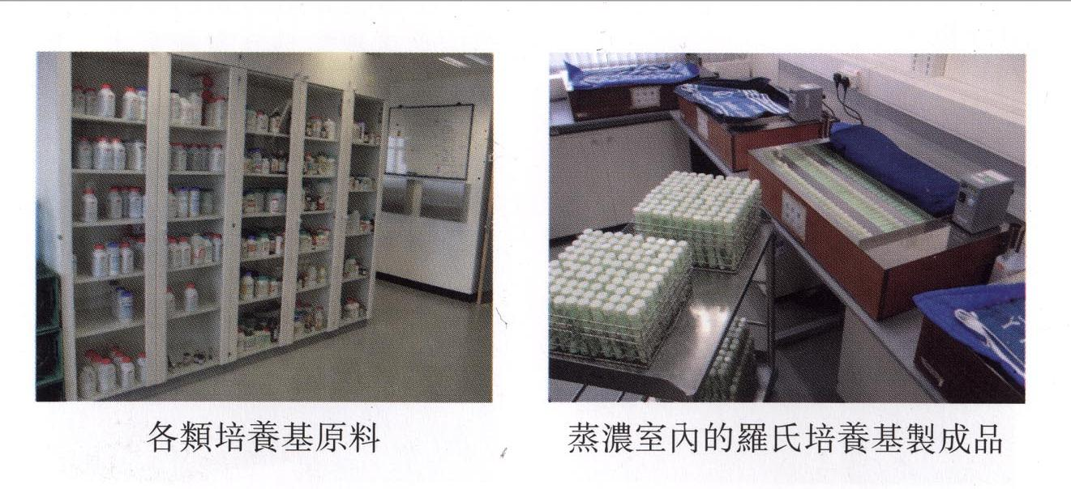

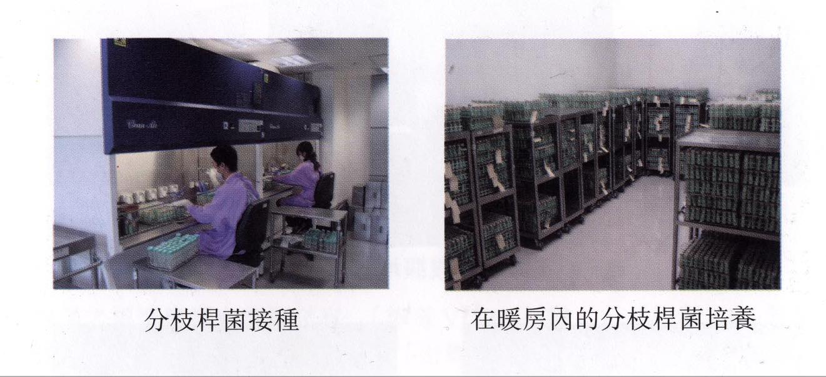
圖二 實驗室及培養基配製室

- 實驗室功能與任務
分枝桿菌參考實驗室提供結核菌檢測服務，服務對象包括所有政府胸肺科診所及健康中心，以及部分醫管局轄下之醫院及專科診所，私人醫院與實驗室。實驗室積極進行結核菌實驗及研究，擔任香港結核病流行病學研究重要工作，以提供結核病防治策略及指標訂定參考。另外，也執行實驗室品質保證工作，積極加入美國臨床病理協會年度品管測試、英國國家外部品管服務(United Kingdom National External Quality Assessment Service, NEQAS)外部品管計畫及WHO抗藥性菌株品管測試等品質評審計畫，以確保所有檢測結果符合國際標準與要求。該實驗室因為執行臨床檢體檢驗，所以也通過ISO 15189品質認證。分子檢驗亦參加歐盟及澳洲之品管測試計畫。分枝桿菌參考實驗室與香港醫事技術學會(Hong Kong Institute of Medical Laboratory Sciences)共同制定耐酸桿菌鑑定品質保證計畫(AFB smear quality Assurance Program)，協助提申香港地區結核病實驗室之素質，以改善整體公共衛生水準。自2006年始，更成為WHO東太平洋區域結核病參考實驗室，提供國際性教育訓練與合作性研究。

- 實驗室運作
(一)臨床檢驗
檢驗包含8個項目：抗酸桿菌顯微鏡檢查、痰液檢體之直接核酸擴增分子檢驗、分枝桿菌培養、分枝桿菌菌種鑑定、分枝桿菌藥物敏感性試驗、結核菌基因分型、抗結核藥物尿液Isoniazid 分解物測試、rifampicin plasma level等。每天需處理約500件臨床痰液檢體。BSL-3實驗室具相當規模，採單向運作流程，運作上類似「工廠」化，離心機成列。塗片製作螢光染色步驟自動化，一般判讀陽性塗片並未經brightfield 之Kinyoun或Ziehl-Neelsen染色再確認；但是，特殊具臨床症狀個案，需由專門鏡檢技術人員以Ziehl-Neelsen染色再確認。塗片結果在24小時內送發報告。分子檢驗並非例行性檢驗項目，運用在直接塗片為陽性之個案上。菌種培養方面，僅在特殊需求時才使用快速液體培養系統。菌種鑑定上，採傳統生化鑑定、hsp65 PRA分子鑑定法、16S HPLC及序列分析法。每週菌種鑑定量約為500件。抗藥性試驗，採用絕對濃度法。除第一線四種藥物(isoniazid、rifampicin、streptomycin及ethambutol)外，亦進行二線藥物(ethionamide、pyrazimamide、kanamycin、capreomycin、cycloserine、ofloxacin及amikacin)測試。針對再治療、疑似再復發或治療失敗個案，則在進行第一線藥抗藥性室驗時，需同時加做ethionamide、ofloxacin及amikacin，以提供醫師治療時用藥參考。

(二)實驗室監測
每月統計陽性檢驗結果送至香港結核病防治辦公室，進行實驗室通報。一般而言，可以補足20-30%臨床未通報確診案例。依據2004年資料，肺結核個案佔通報個案之79.8%。肺結核個案痰塗片陽性率為28.6%，細菌學檢驗(痰塗片或培養)陽性率為59.3%。

(三)分子流行病學研究
結核分枝桿菌基因分型技術已逐漸被利用在結核病流行病學研究。相較於傳統結核菌檢驗方法，利用基因分型可瞭解盛行菌株之分布與流行趨勢，並可分析結核菌在流行地區之傳播模式，利用基因分型進行結核菌分子流行病學可藉由群聚(cluster) 調查，將原本利用傳統接觸者調查無法找出的病例予以發現，使傳染病流行病學調查更趨真實；另外，利用基因分型方法可區分再感染 (reinfection) 或是再復發(reactivation)；也可用於流行爆發 (outbreak) 之研究；另亦可區別實驗室交叉汙染的可能性，因此目前世界各國紛紛利用不同的基因分型方法進行各地區流行趨勢分析，以作為執行結核病防治計畫 (National Tuberculosis Program, NTP) 包括治療與投藥等政策參考，以期能有效增加結核病的檢出率及降低結核病的發生率，早期達成世界衛生組織的目標。實驗室藉由DNA fingerprinting對結核病傳染模式的研究成果，不僅加深了對內因性和外因性結核病的認識，也重新省思結核病接觸者的定義和追蹤方式。再搭配病例臨床資料與公衛調查資料進行綜合研判，以確定感染途徑與傳播方式。香港實驗室例行性運用IS 6110 RFLP方法，進行研究。並開發運用MIRU-VNTR方法中。

世界衛生組織區域參考實驗室
基於結核病抗藥性問題日趨嚴重，世界衛生組織(World Health Organization, WHO)及International Union Against Tuberculosis and Lung Disease, IUATLD已於1994年推出治療結核病藥物抗藥性監測全球計畫（Global Project of Anti-tuberculosis Drug Resistance Surveillance），使用統一之規範進行全世界35個地區（geographical setting）正確、標準及代表性抗藥性數據之收集，並已於1997年發表第一期結果報告。並藉由結論，續推出「多重抗藥性加強型都治」(DOTS-PLUS)，以進一步研究使用第二線抗生素治療藥物之可行性。於第二期計畫1996-1999年期間，拓展涵括全世界58個地區，100多家實驗室加入此抗藥性監測計畫。由所收集之數據結果發現，抗藥性監測計畫為國家TB方案(National TB Program)成效評估必要工具，抗藥性監測計畫宜擴大至更多國家並做長期監控；而且除非結核病根除抗藥性問題將一直存在，而各實驗室執行監測之質與量需由跨國實驗室架構(SRL network)控管。

香港分枝桿菌參考實驗室是20家WHO及國際抗癆聯盟(International Union Against Tuberculosis and Lung Diseases, IUATLD)指定之跨國參考實驗室(Supernational Reference Laboratory, SRL)之一。針對中國大陸數省組織抗結核藥物能力測驗(Proficiency on Anti-tuberculosis Drugs Susceptibility Test Programme)。西太平洋地區原先有3家SRL，分別位於南韓、日本及澳洲。中國大陸原由南韓Korean Institute of Tuberculosis (KIT)之結核病參考實驗室負責輔助與督導抗藥性實驗及監測事宜。但是，由於大陸幅員廣大，需增加具指導能力資格之SRL，因此今年香港實驗室新納入。

就抗藥性監測方面，參考實驗室每年共收集香港地區所有結核菌分離株約3,000株進行鑑定及抗藥性試驗及參與WHO抗藥性結核菌監測計畫。依據2003年，於診療所治療個案之抗藥性試驗及流行病學研究結果顯示，任一藥物抗藥性佔11.03%、單一抗藥佔8.31%、多重抗藥佔0.79%、對4種藥物皆有抗藥性者佔0.30%；依據2004年，於診療所治療個案之抗藥性試驗及流行病學研究結果顯示，任一藥物抗藥性佔10.36%、單一抗藥佔7.23%、多重抗藥佔1.23%、對4種藥物皆有抗藥性者佔0.34%。單一抗藥有下降趨勢，而多重抗藥的稍微上升。

就教育訓練及技術交流方面，除可以至香港分枝桿菌參考實驗室現場實務訓練外，甘啟文博士亦參與組織及協助國際性實驗技術訓練課程。實驗室同仁亦赴其它需指導地區及國家之實驗室，進行學理及操作技術性輔導。另外，因為擔任SRL所以也製備抗藥性測試組，分送接受其轄區輔導之分枝桿菌實驗室，進行能力試驗及外部品管評估。
肆、心得
香港特別行政區為人口相當密集之地區，也有因為旅遊、商務等因素人口流動相當頻繁的特質，再者由於鄰近高結核病盛行率之地區，結核病的防治具相當挑戰性。依香港逐年統計資料顯示，雖然在前期(1952-1980)防治成效顯著，但近年成停滯狀態。台灣也有類似之情形。現有之防治策略是否有瓶頸，或者僅是先前感染潛伏個案依疾病自然史持續發病通報？此停滯現象可能由多重因素造成：族群年齡老化、移民及人口流動等。台灣已於2005年宣示「結核病十年減半」計畫，相關背景數據時序性變化及防治策略成效分析，必須明確，必要使參與防治工作人員充分認知其代表意義。才能再進一步擬定下一階段行動方案。

香港特別行政區結核病防治架構，診療、公衛管理及檢驗體系相當完整，搭配非政府組織之防癆協會之民眾教育訓練推廣，直及橫向配合度高，人員相處融洽，功能與任務成高度互補性，充分利用人力及其它資源，更使與國際間聯絡與合作網更密切且有效率。成功的呈現公立與私人機構合作(public & private mix)於結核病防治之夥伴關係。

台灣目前在結核病防治上所使用之方法與工具，事實上有些優於香港現況。例如：網路化通報統對應傳真與郵寄通報、彈性化多元DOTS實施方式對應機構型DOTS、快速檢驗使用比例對應傳統檢驗等。但是，有些仍需迎頭趕上。例如：公衛統計資料之年報製作，若有英文版更能與國際比對，並提供國際合作者參考；實驗室之品管系統；台灣地區抗藥性監測計畫；參與國際事務或跨國性計畫等。

依目前疾病管制局因應「結核病十年減半」計畫，已採取或正在全力推行之新政策與措施，相信再搭配完整之稽核機制，成效當指日可待。
伍、建議
1. 加強實驗室系統整合
香港衛生署結核病參考實驗室具統合性及領導性地位。所有相關實驗室接受其與香港醫事技術學會共同執行之品管計畫稽核。其它實驗室皆將陽性培養菌株送至參考實驗室，進行鑑定與抗藥性試驗，降低大規模品管工作之負擔，且可避免因技術與品管問題造成誤判。另外，所有分離菌株集中收集管理，有利於結核病調查及研究之進行。

2. 加強分枝桿菌實驗室通報系統
要求檢驗之報告時效(如：痰塗片結果24小時報告等)，限時內網路結果登錄，即時與個案通報資料勾稽，提高個案確診率。

3. 加強資料庫之整合與運用
目前大部分台灣醫療院所與疾病管制局設置有網路資訊系統，系統間必要性疫調、實驗室與臨床資料之串聯分析，有助於疾病整體性與細微性變化趨勢之分析。

4. 加強相關單位實質合作關係
除了宣示意味之拜訪與會議外，政府公部門與非政府組織間，建議依所屬設立宗旨，推行互補性防治工作，定期討論目標與執行階段性工作。

5. 積極參與國際性會議與全球性監測計畫
防疫已全球化，全球性聯絡網脈建立，可增進長期性疾病防治之諮詢與合作關係。加強區域間香港、韓國與日本等實驗室之交流與互助技術支援，可精進疾病防治所需知識技能。

